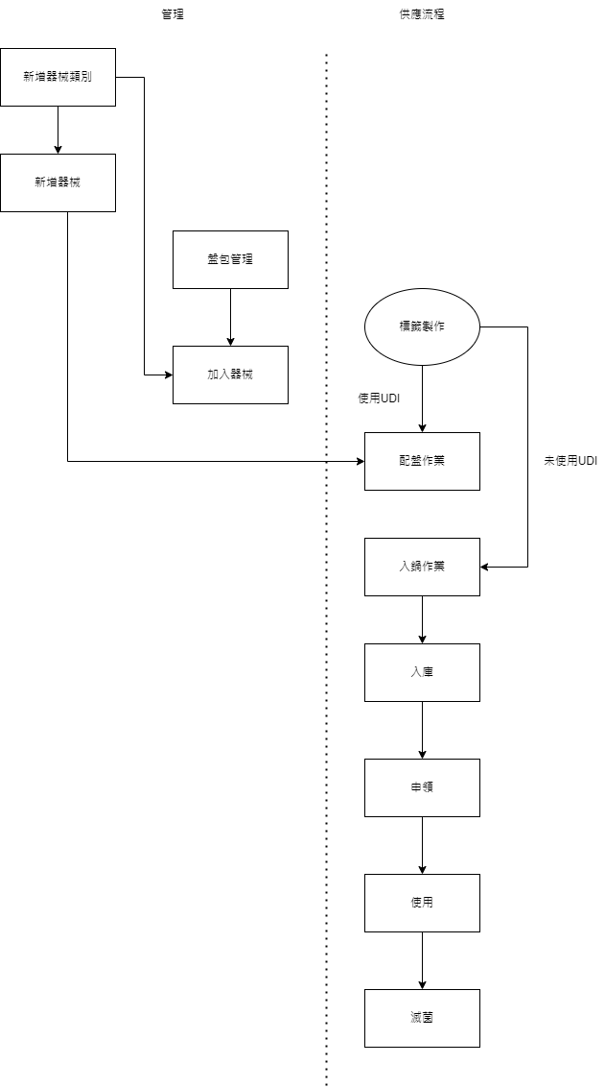

1. 新增器械類

系統管理 >器械類管理 > 新增器械類別 >點擊UDI預覽

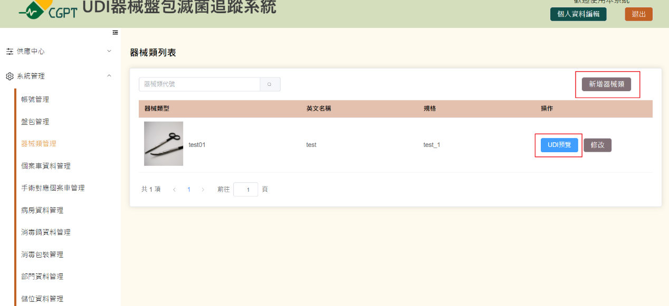

步驟: 新增UDI

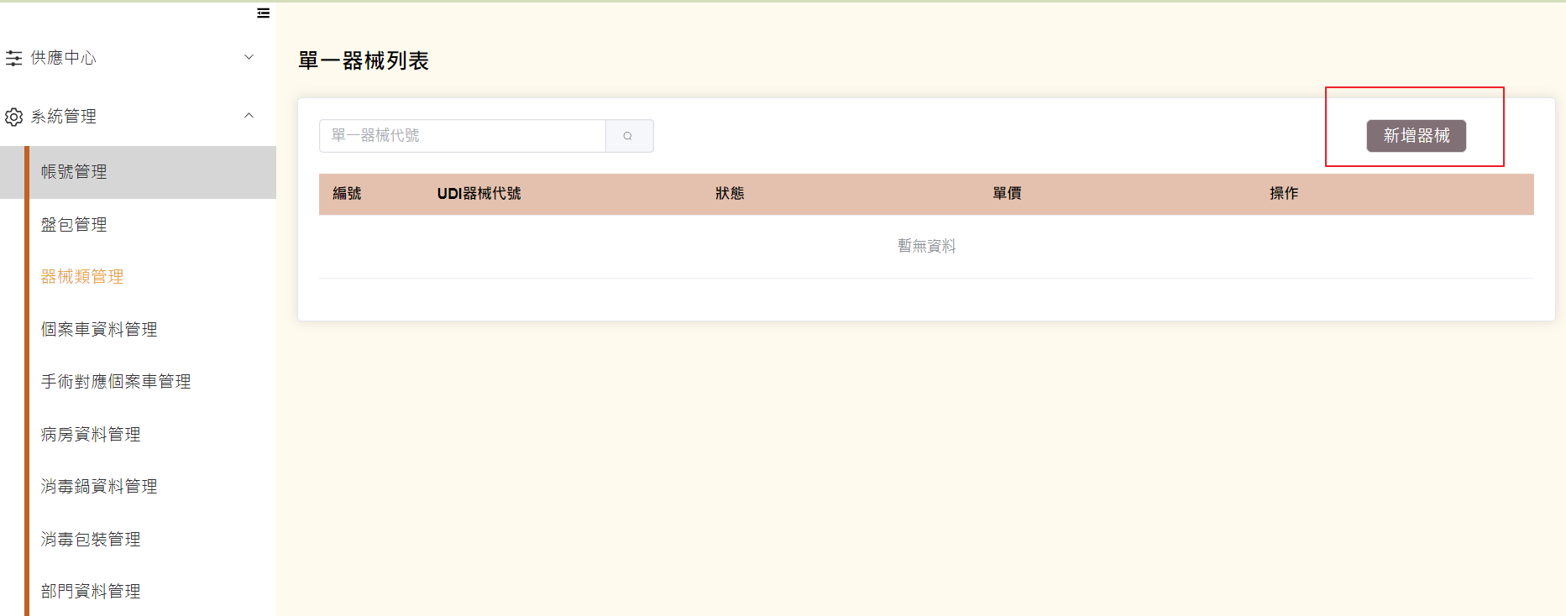

1. 新增盤包

系統管理 >盤包管理 >新增盤包

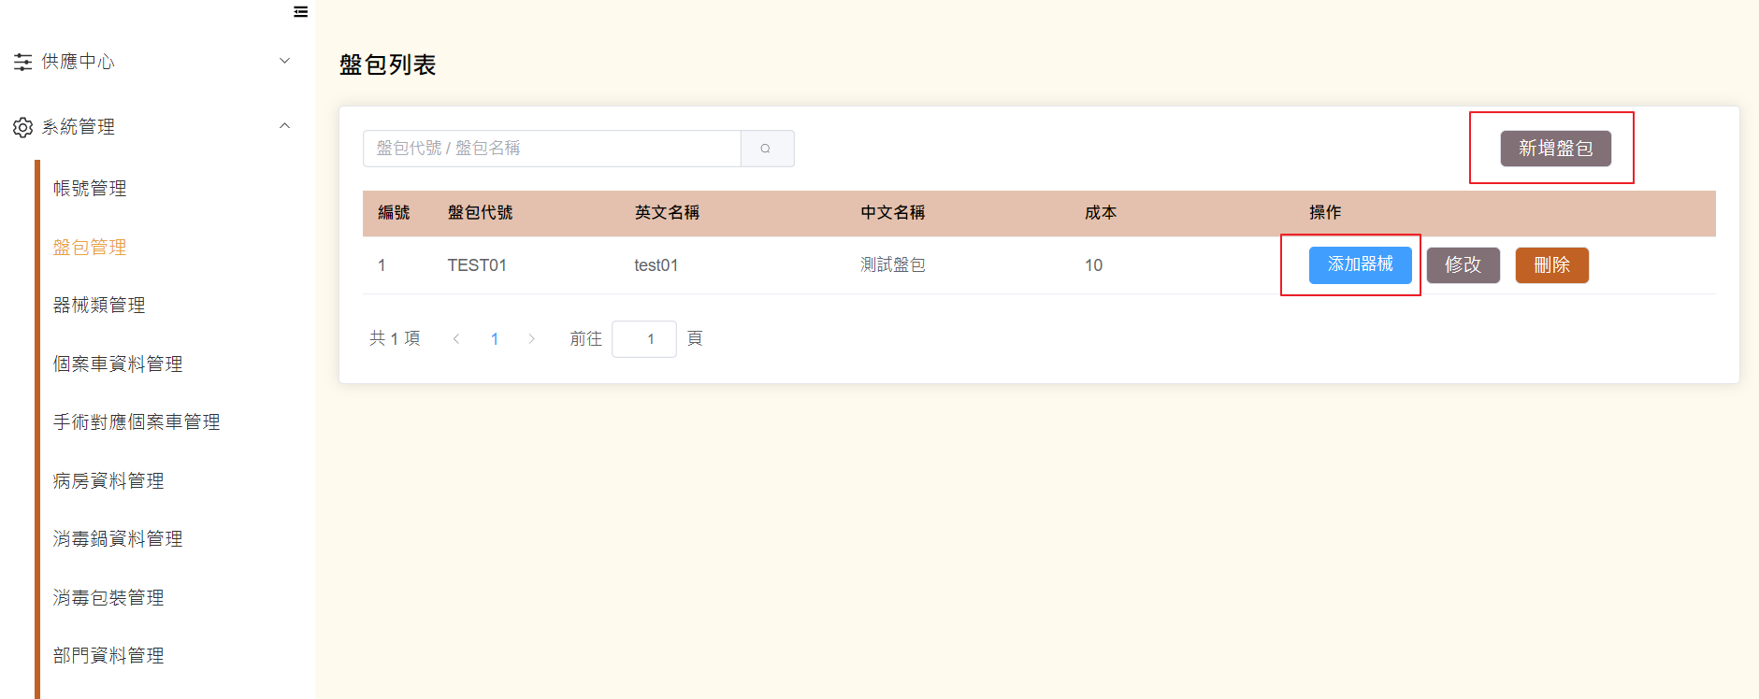

1. 盤包綁定器械

步驟: 添加所需器械 > 查看以添加器械內容 > 建立盤包

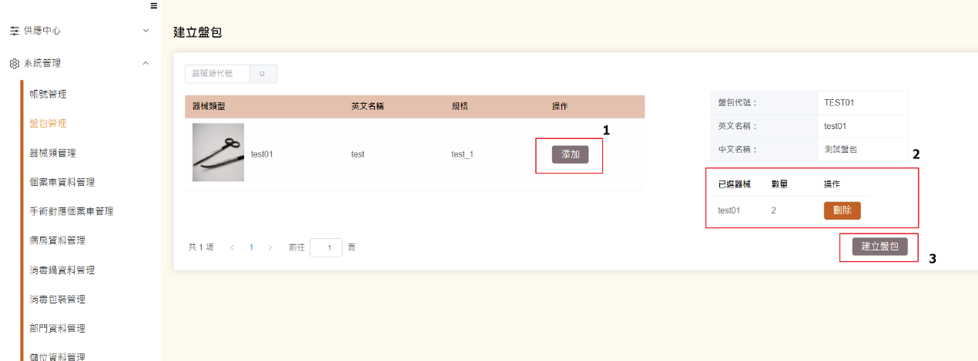

1. 添加器械盒

系統管理 > 器械盒查詢 > 新增器械盒

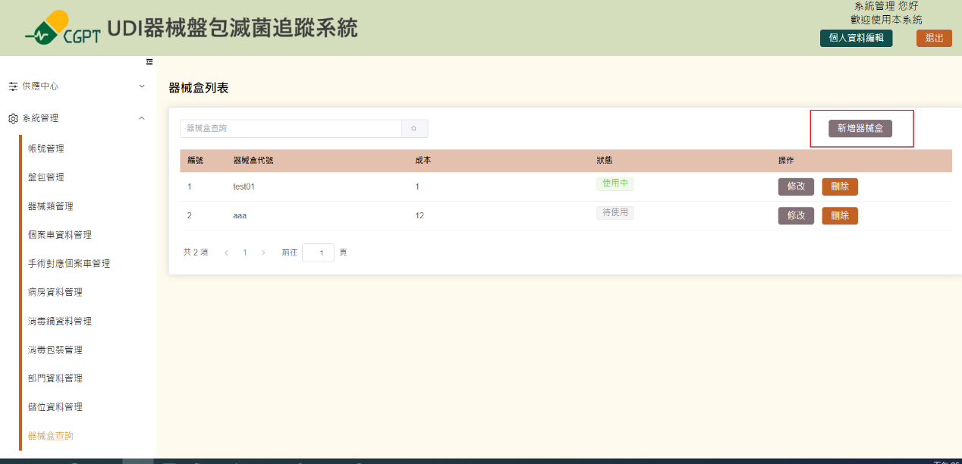

1. 配盤作業

供應中心 > 配盤作業 > 配盤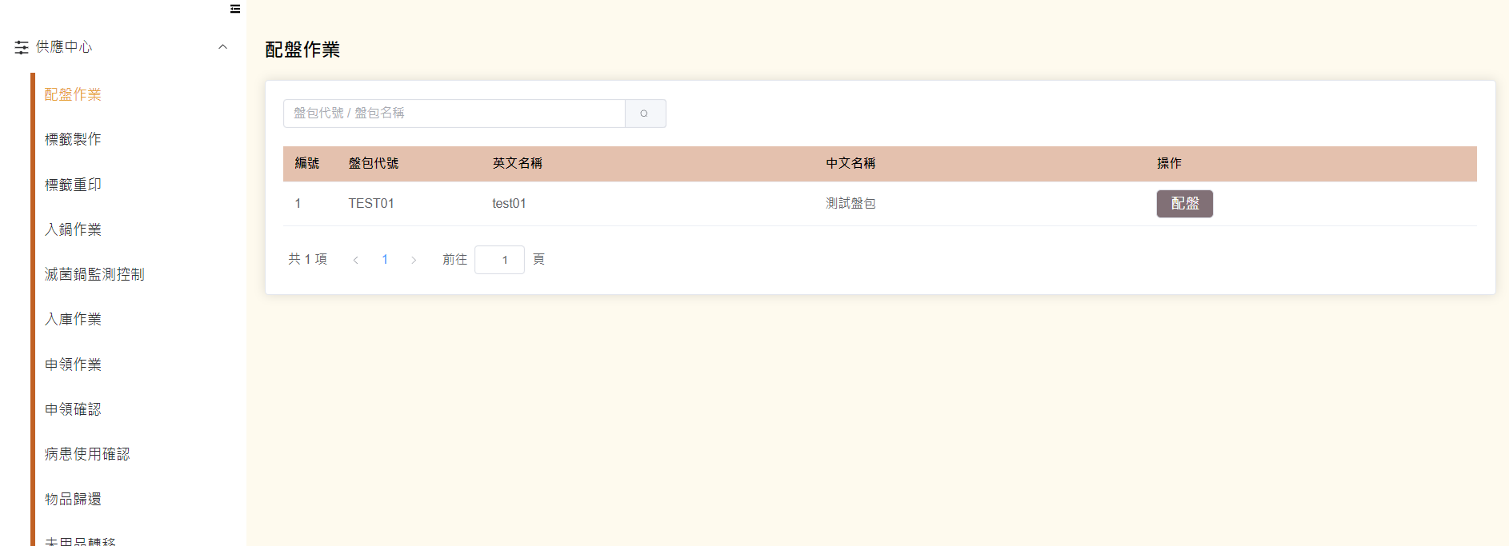

步驟: 輸入序號 (任意數字) > 添加對應UDI (查詢: 器械類管理 > UDI預覽)

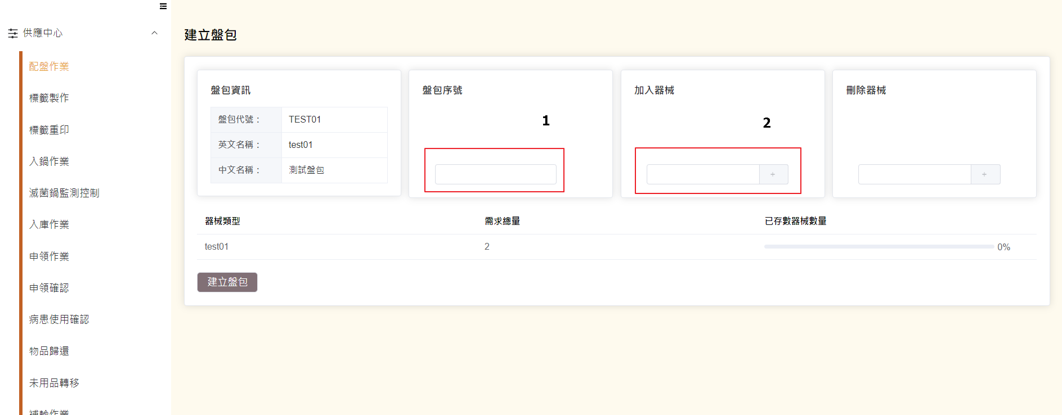

1. 製作標籤

步驟: 選擇庫房 > 1 或 2 (1.接輸入盤包代號 2.查詢以建立盤包) >

選擇處理方式(器械盒需掃描UDI，器械包會列印標籤) >

輸入 > 列印

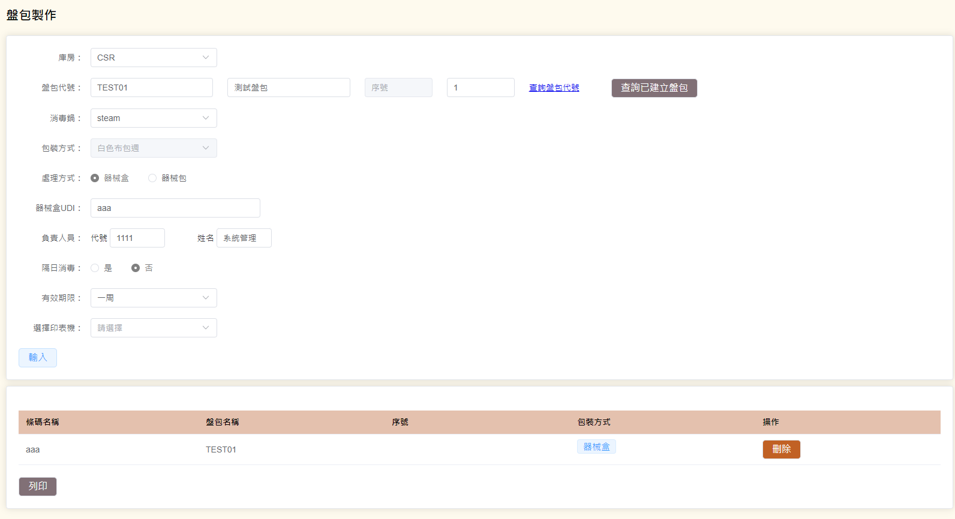

1. 入鍋作業

步驟: 添加入鍋資料 > 添加製作標籤 > 輸入 > 確認

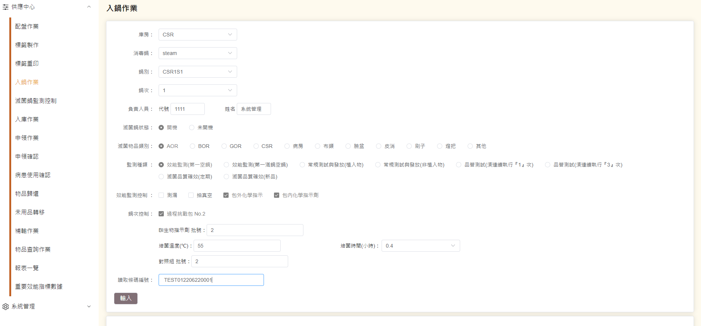

1. 滅菌鍋監測控制

步驟: 選擇監測鍋資料 > 搜尋 > 填選部分滅菌結果 > 確認

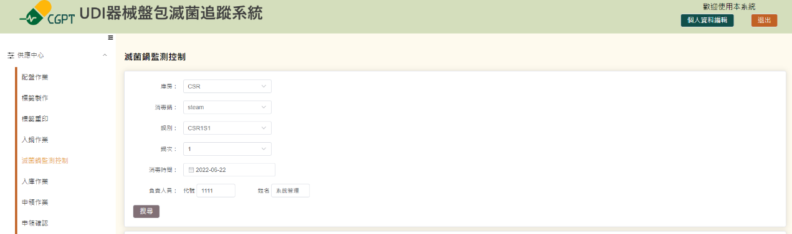

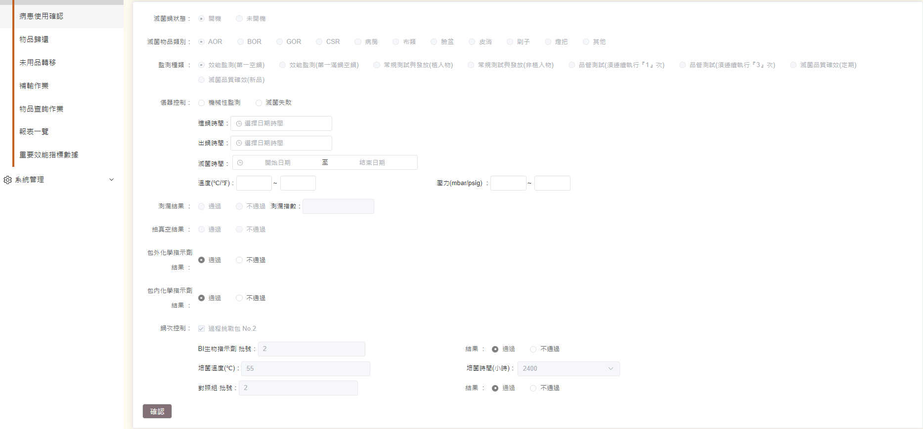

1. 入庫作業

步驟: 選擇庫房 > 選擇消毒資料(選填) > 搜尋 > 確認

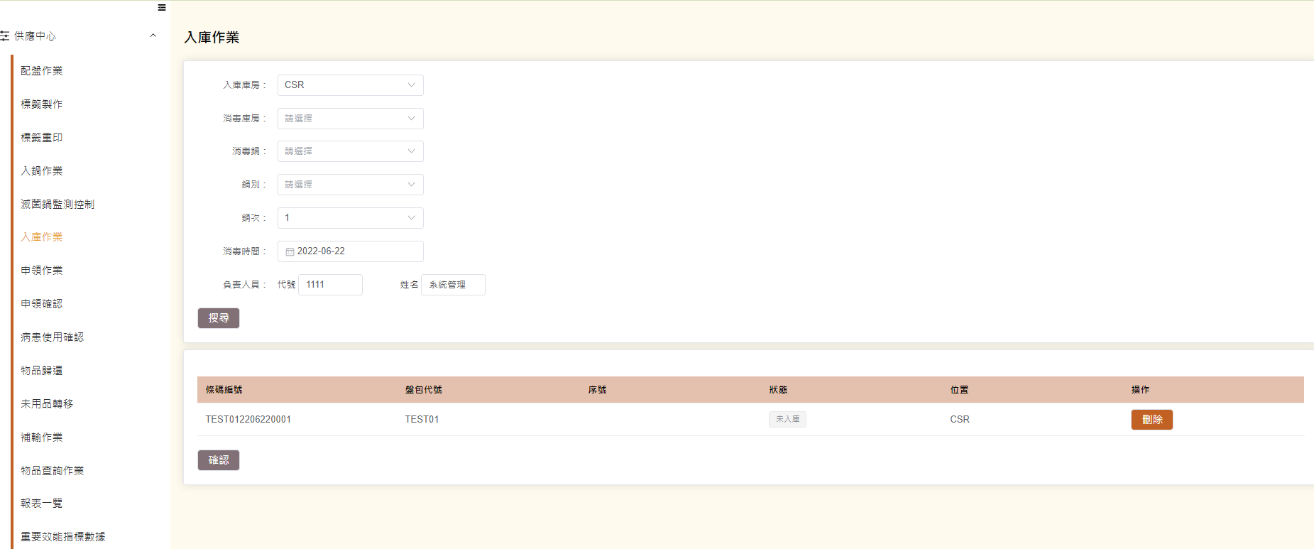

1. 申領作業

步驟: 選擇申領資料 > 加入盤包或個案車 > 輸入 > 確認

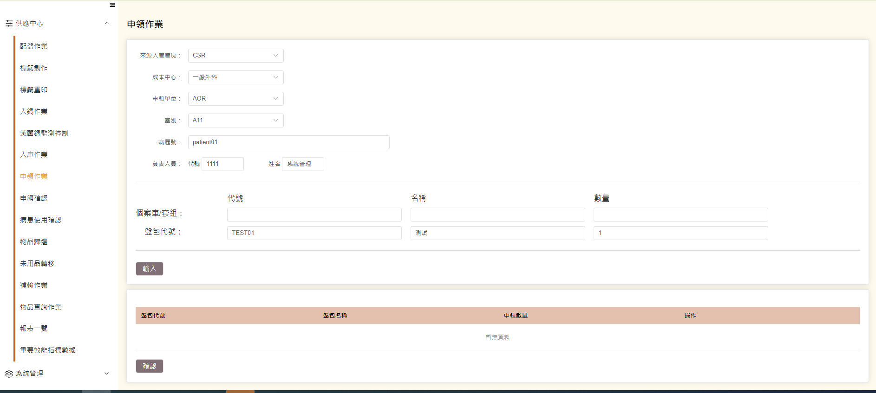

1. 申領確認

步驟: 選擇配送申領單

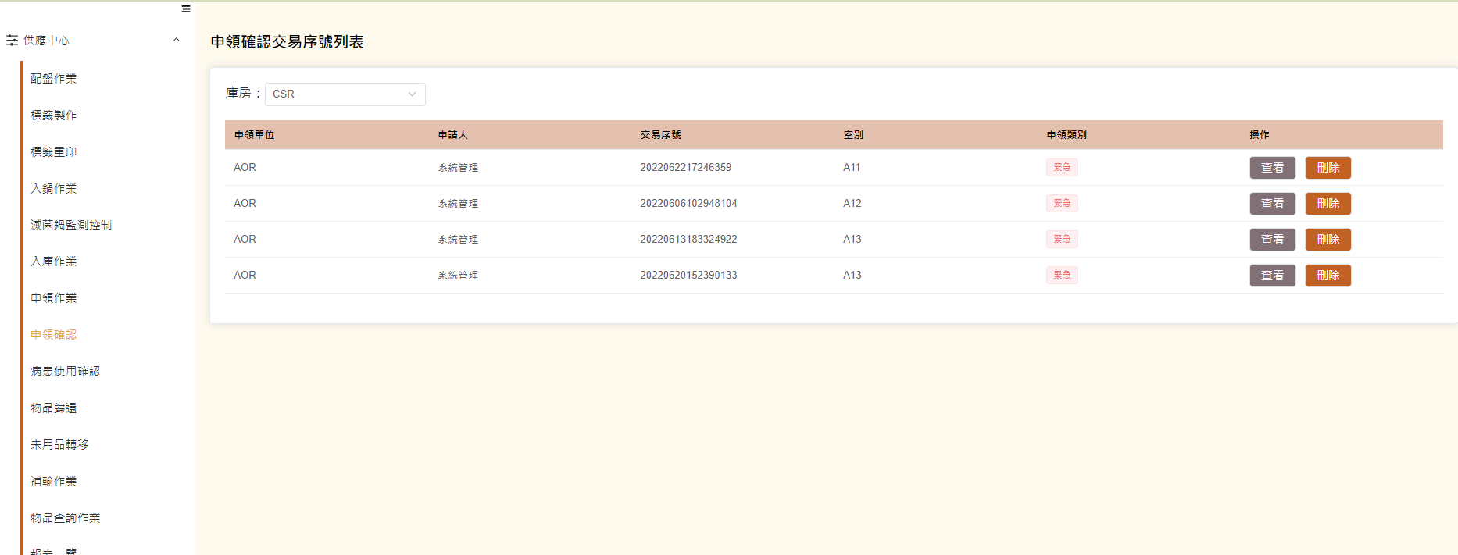

步驟: 依據申領的盤包代號輸入條碼 > 輸入 > 確認

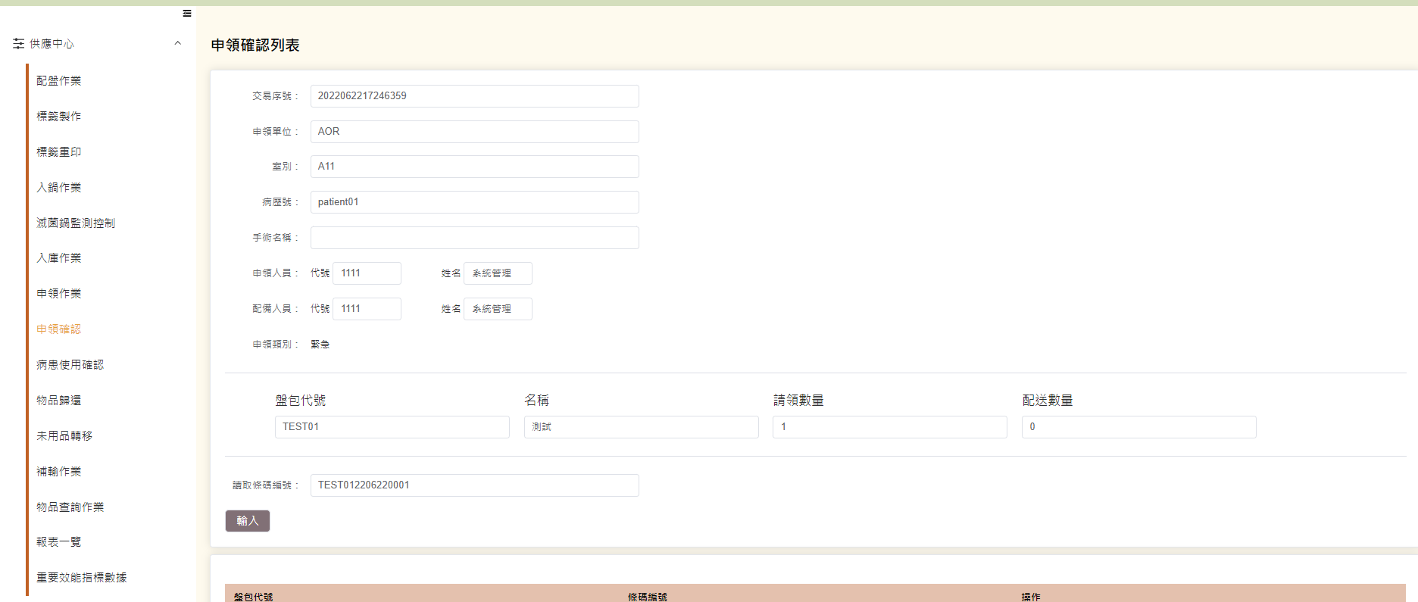

1. 病患使用

步驟: 填選查詢條件> 查詢 > 確認

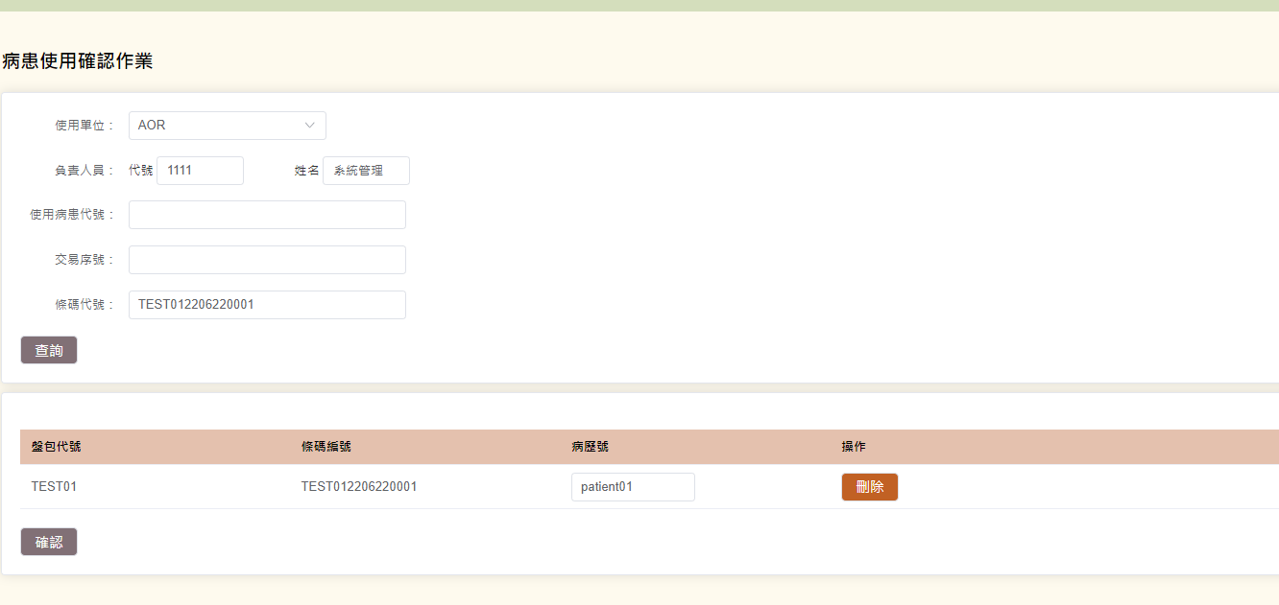

1. 物品歸還

步驟: 填選歸還部及查詢條件> 查詢 > 確認

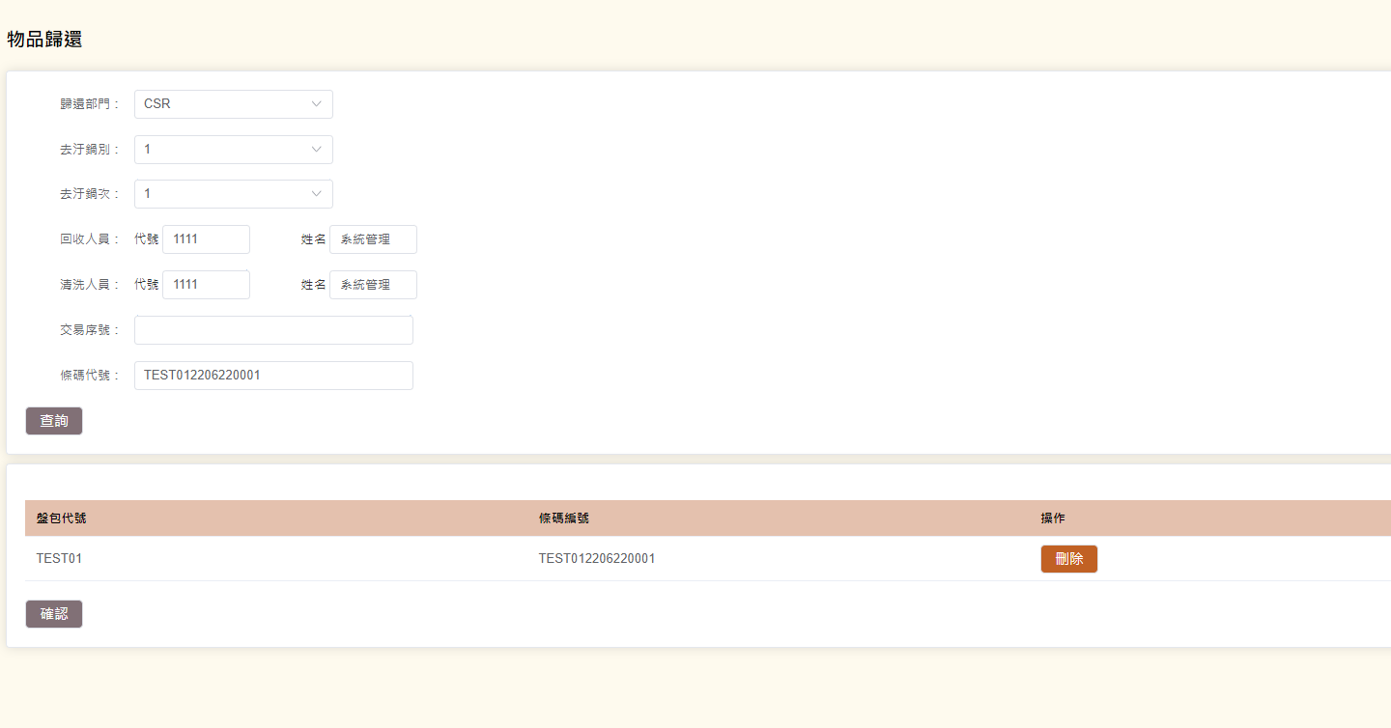

1. 未用物品轉移 (用於申領後盤包室別移轉)

步驟: 選擇單位&轉出室別 & 轉入室別 > 查詢 > 確認

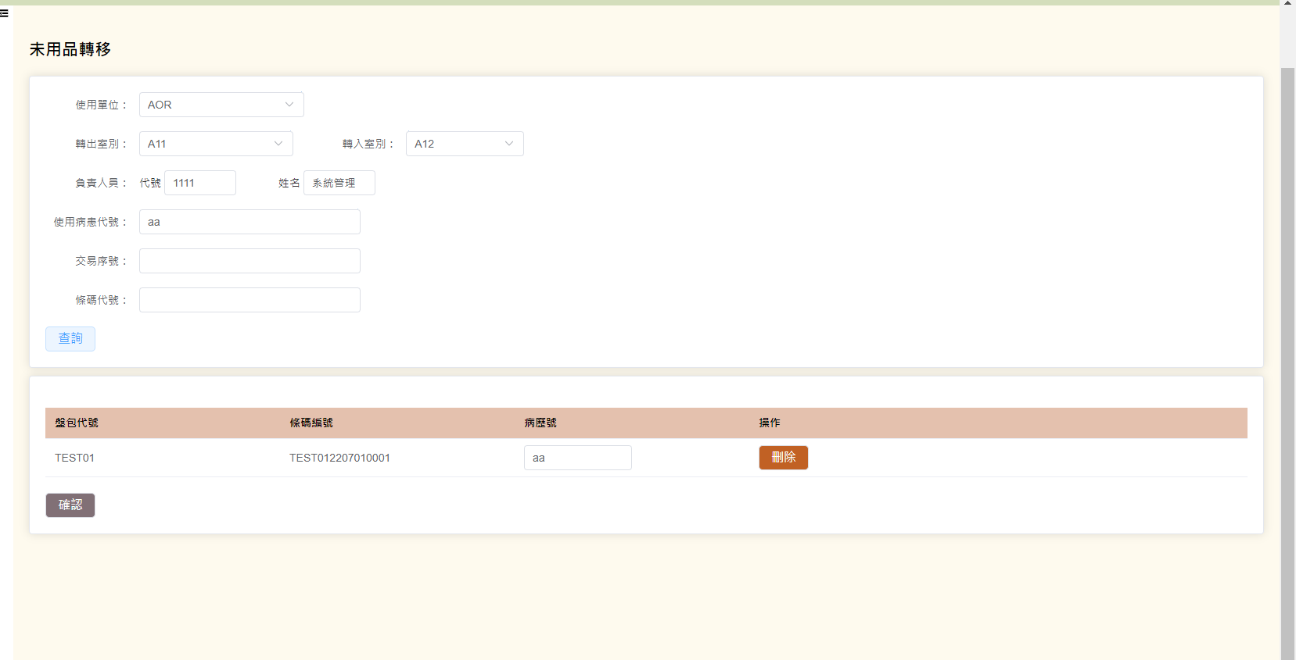

1. 補輸作業(用於補漏缺少盤包，入庫後可使用)

步驟: 選擇庫房 & 補輸單位及室別 & 病歷號(自訂) & 補輸原因 > 輸入條碼 > 輸入 > 確認

